«Они не дрогнули в бою за столицу свою».

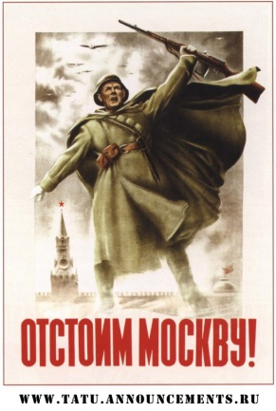
Подвигу защитников Москвы посвящены замечательные художественные произведения, предлагаем вам список литературы, к 75 - летию со дня начала Московской битвы (5 декабря 1941).

Акулов, Иван. Крещение / Иван Акулов. – Москва : Вече, 2015. – 142с.
Бакланов, Григорий. Июль 1941 / Григорий Бакланов. – Москва : согласие, 2000. – 276с.
Бек, Александр. Волоколамское шоссе : роман / Александр Бек. – Москва : Воениздат, 1986. – 573с. – (Школьная библиотека).
Бондарев, Юрий. Выбор : роман / Юрий Бондарев. – Москва : Сов. Россия, 1989. – 304с. – (Сел. б-ка Нечерноземья).
Венок славы. Антология художественных произведений о Великой Отечественной войне в двенадцати томах. Т.2. Битва за Москву. – Москва : Современник, 1984. - 623с.
Воробьев, Константин. Крик. Убиты под Москвой / Константин Воробьев. – Москва : Современник, 2000. – 287с. – (Золотое перо России).
Дангулов, Савва. Кузнецкий мост : роман. Т 2,3 / Савва Дангулов // Соб. соч. в 5 т. – Москва: Худож. лит., 1982.
Киселев, Валерий. «Мы не дрогнем в бою». Отстоять Москву! / Валерий Киселев. – Москва :Яуза : Эксмо, 2014. – 320с. – (Война. Штрафбат. Они сражались за Родину).
Кондратьев, Вячеслав. Сороковые…: рассказы и повести / Вячеслав Кондратьев. – Москва : Современник, 1988. – 464с.
Проскурин, Петр. Судьба : дилогия / Петр Проскурин. – Москва : Худож. лит.,1985. – 511с.
Росляков, Василий. Один из нас : повесть / Василий Росляков // Последняя война. – Москва, 1987. – С. 275-367.
Симонов, Константин. Живые и мертвые : роман в 3кн. кн. 1 / Константин Симонов. – Москва : Сов. писатель, 1985. – 383с.
Соколов, Василий. Вторжение : роман / Василий Соколов. – Москва : Сов. Россия, 1988. – 496с. – (Подвиг).
Стаднюк, Иван. Война : роман / Иван Стаднюк. – Москва : Сов. писатель, 1985. – 624с.
Стаднюк, Иван. Меч над Москвой : роман / Иван Стаднюк. – Москва : Воениздат, 1990. – 431с.

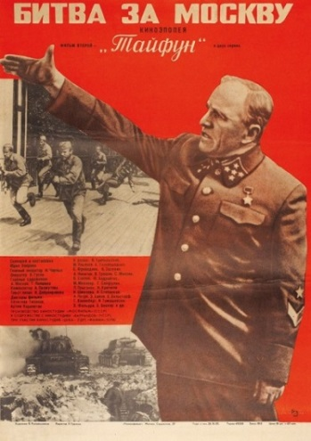

«Когда меня спрашивают, что больше всего запомнилось из минувшей войны,
я всегда отвечаю: битва за Москву».
Георгий Константинович Жуков



